TRƯỜNG THCS NOONG LUỐNG:
PHỐI HỢP TỔ CHỨC TUYÊN TRUYỀN, KIẾN THỨC, KỸ NĂNG PHÒNG CHÁY CHỮA CHÁY VÀ CỨU NẠN CỨU HỘ
Thực hiện Công văn số 562/PC07-Đ2 của Công an tỉnh Điện Biên về việc tuyên truyền kiến thức, kỹ năng phòng cháy chữa cháy và cứu nạn cứu hộ cho học sinh tại cơ sở giáo dục. Sáng ngày 20/5/2026, Trường THCS Noong Luống phối hợp với Phòng Cảnh sát PCCC và CNCH – Công an tỉnh Điện Biên tổ chức chương trình tuyên truyền kiến thức, kỹ năng phòng cháy chữa cháy và cứu nạn cứu hộ cho cán bộ, giáo viên, nhân viên và học sinh nhà trường.
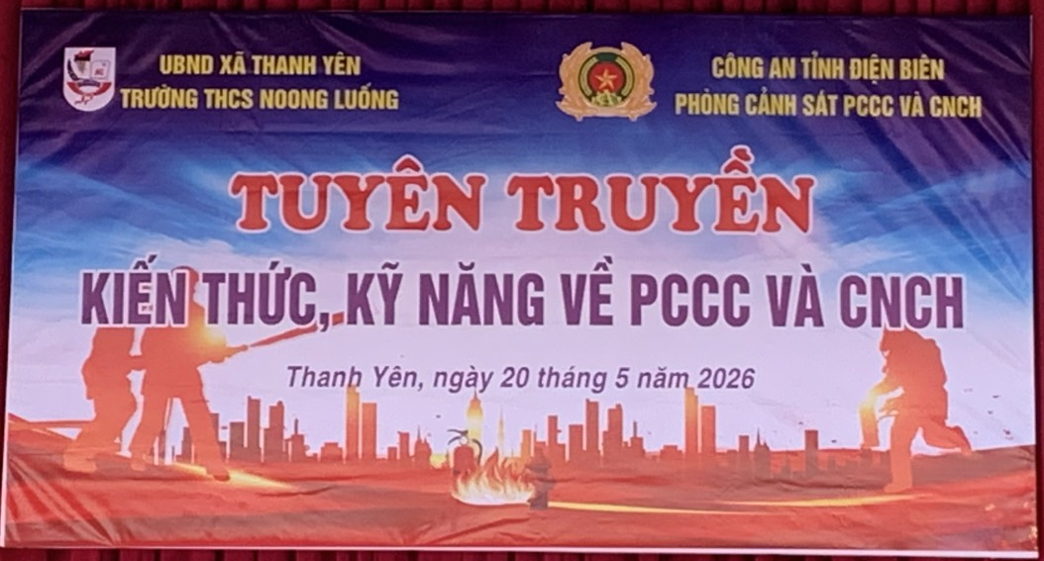
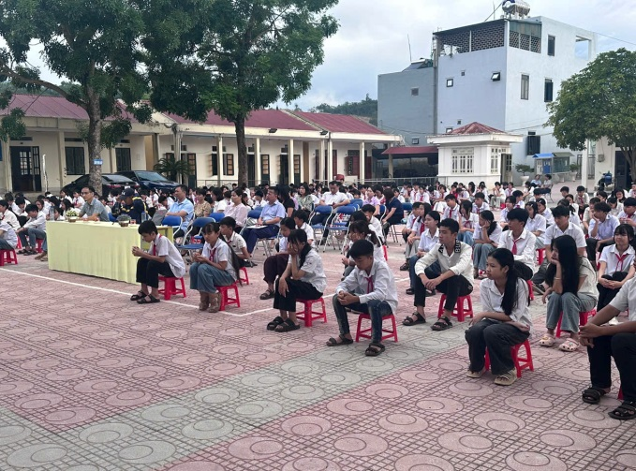 | 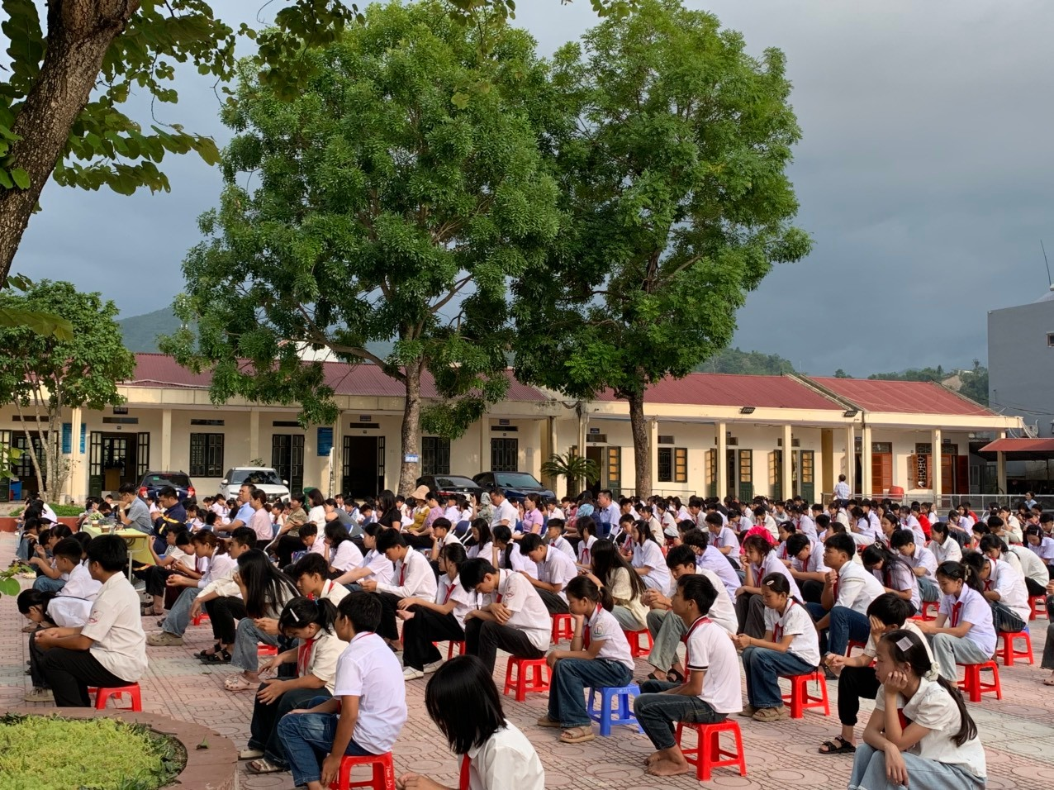
CBGV, NV và học sinh tham gia buổi tuyên truyền
Buổi tuyên truyền diễn ra trong không khí nghiêm túc, sôi nổi và thiết thực. Tại chương trình, đồng chí Đại úy Đặng Ngọc Hải – cán bộ Phòng Cảnh sát PCCC và CNCH đã trực tiếp hướng dẫn những kiến thức, kỹ năng thiết thực như:
+ Nhận biết nguyên nhân gây cháy nổ trong trường học và gia đình
+ Sử dụng điện an toàn, phòng tránh các nguy cơ cháy nổ
+ Kỹ năng thoát hiểm khi xảy ra hỏa hoạn
+ Hướng dẫn sử dụng bình chữa cháy và các phương tiện cứu hộ
+ Thực hành xử lý tình huống cháy nổ giả định.
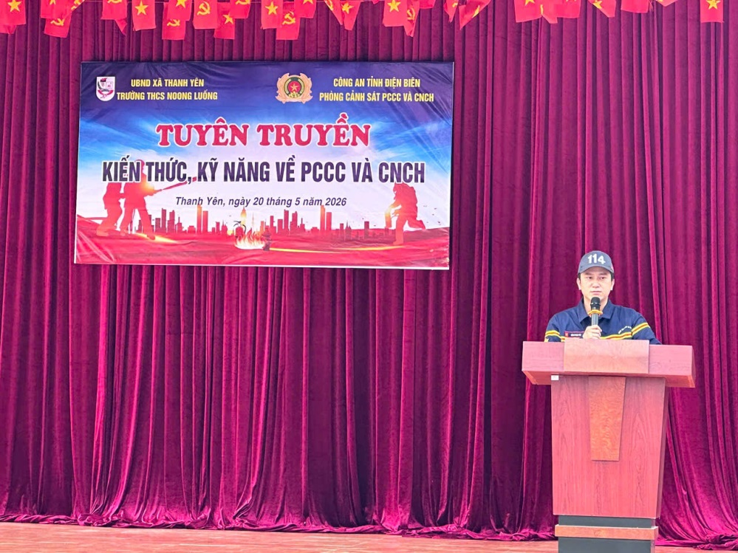
Đồng chí Đại úy Đặng Ngọc Hải – cán bộ Phòng Cảnh sát PCCC và CNCH hướng dẫn những kiến thức, kỹ năng PCCC và CNCH
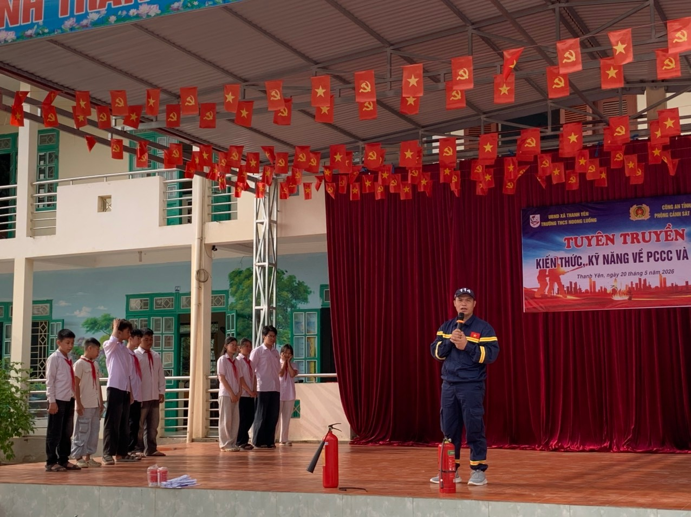 | 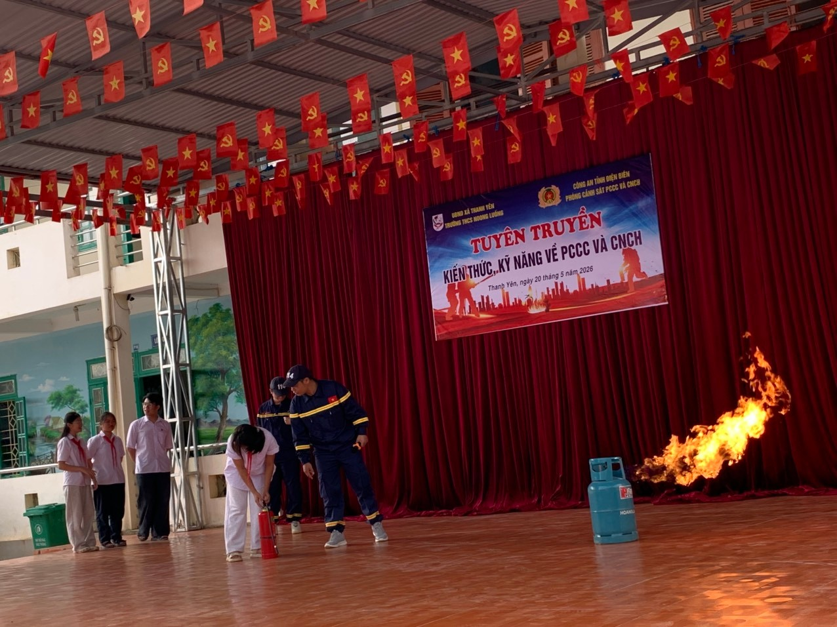
Hướng dẫn kĩ năng sử dụng bình chữa cháy
Đặc biệt, CB GV, NV và học sinh nhà trường được trực tiếp tham gia thực hành sử dụng bình chữa cháy để xử lý đám cháy giả định dưới sự hướng dẫn tận tình của cán bộ chiến sĩ PCCC. Các em được trải nghiệm thao tác dập lửa, sử dụng thiết bị chữa cháy đúng cách và thực hành xử lý tình huống khẩn cấp. Hoạt động thực hành giúp học sinh mạnh dạn, tự tin hơn, đồng thời nâng cao ý thức chủ động phòng ngừa cháy nổ trong cuộc sống hằng ngày.
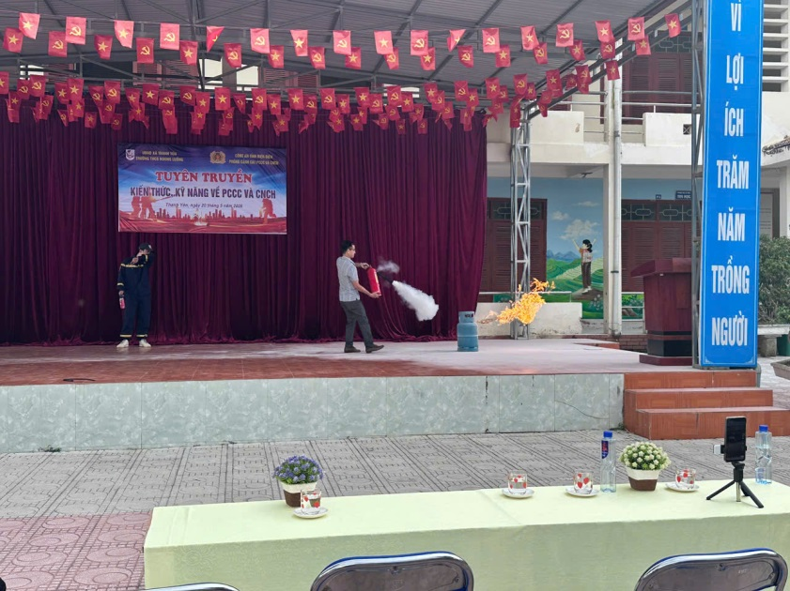
Thầy giáo: Phạm Văn Phúc – Hiệu trưởng nhà trường thực hành sử dụng bình chữa cháy để xử lý đám cháy giả định.
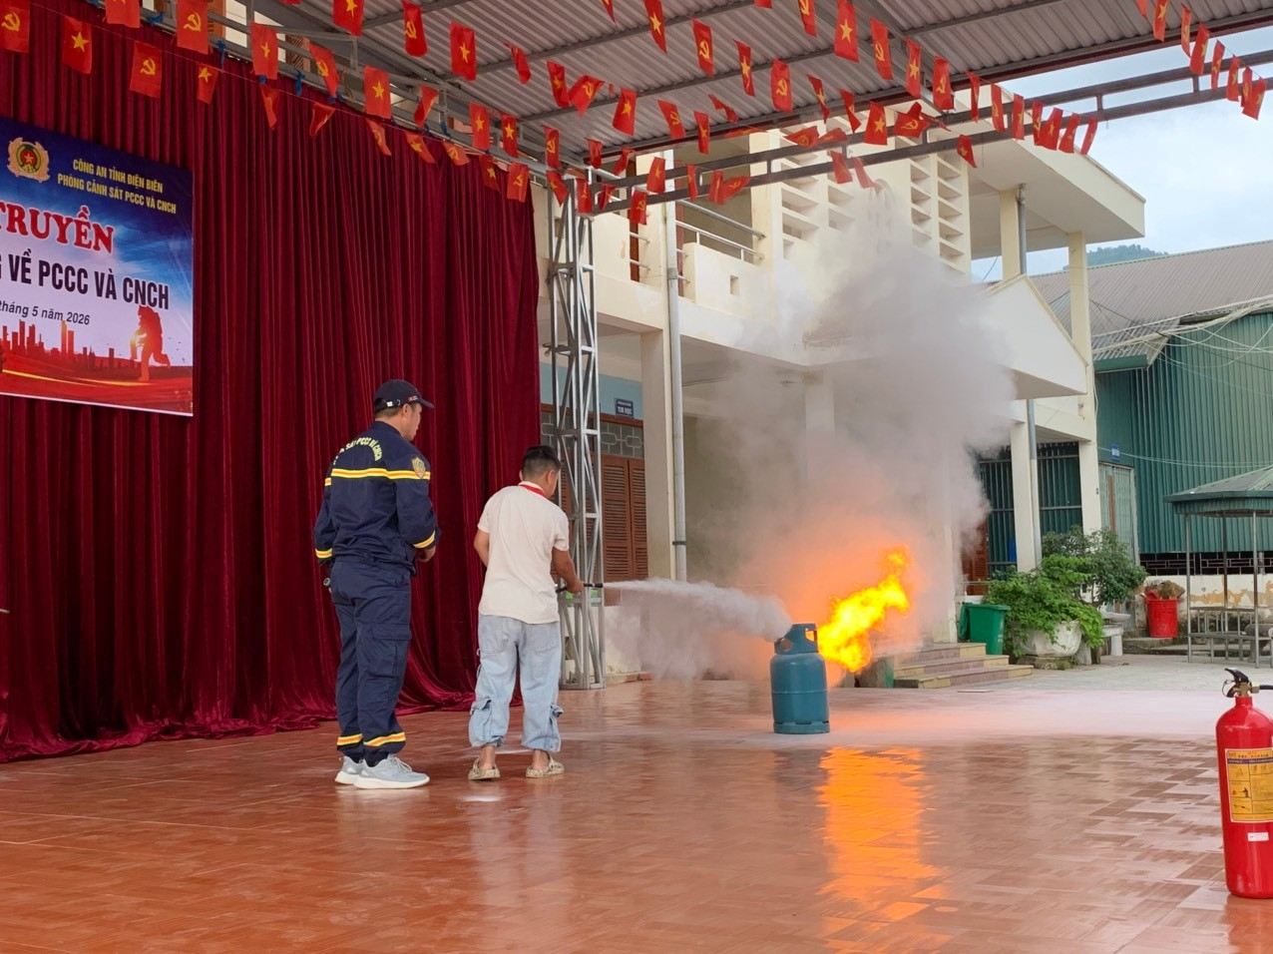 | 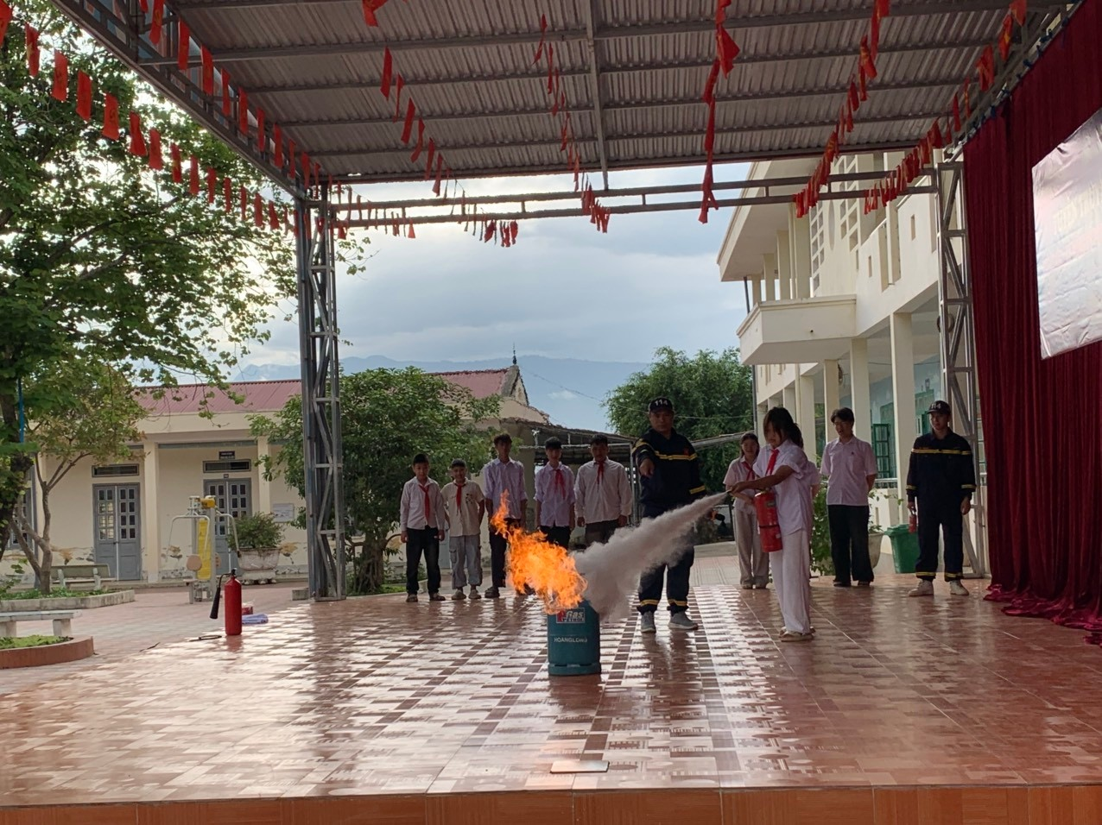
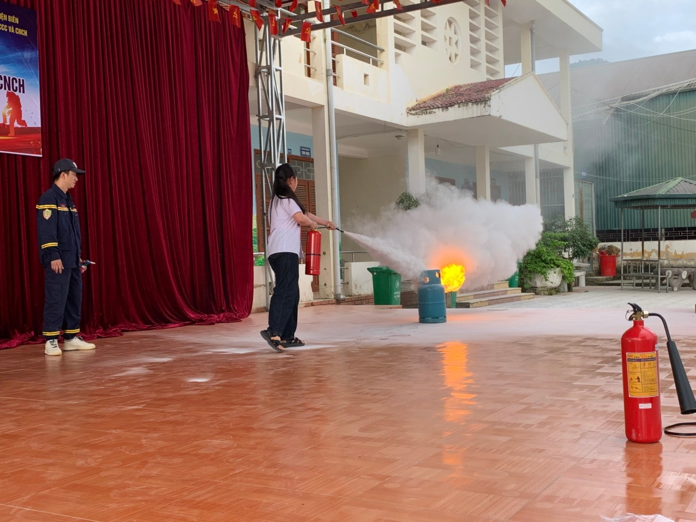 | 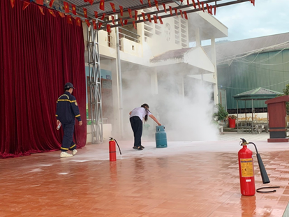
Học sinh tham gia thực hành xử lý tình huống cháy nổ giả định.
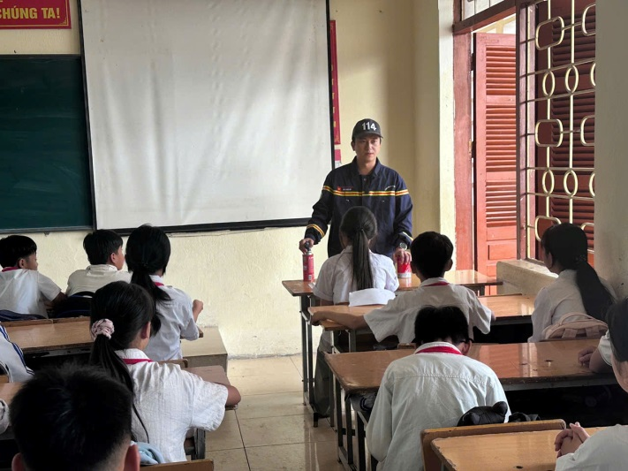 | 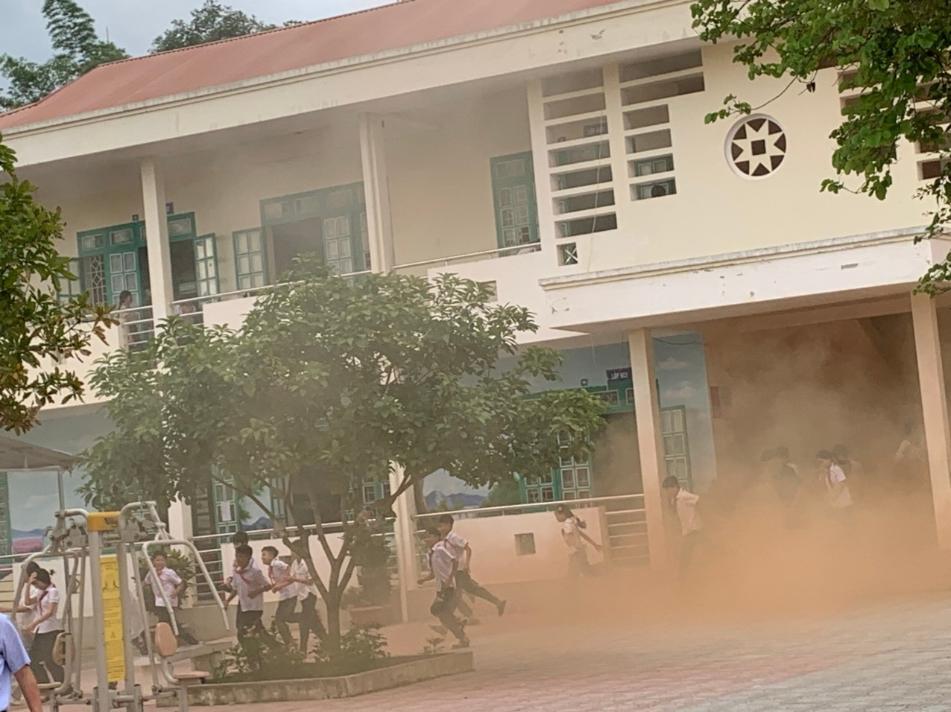
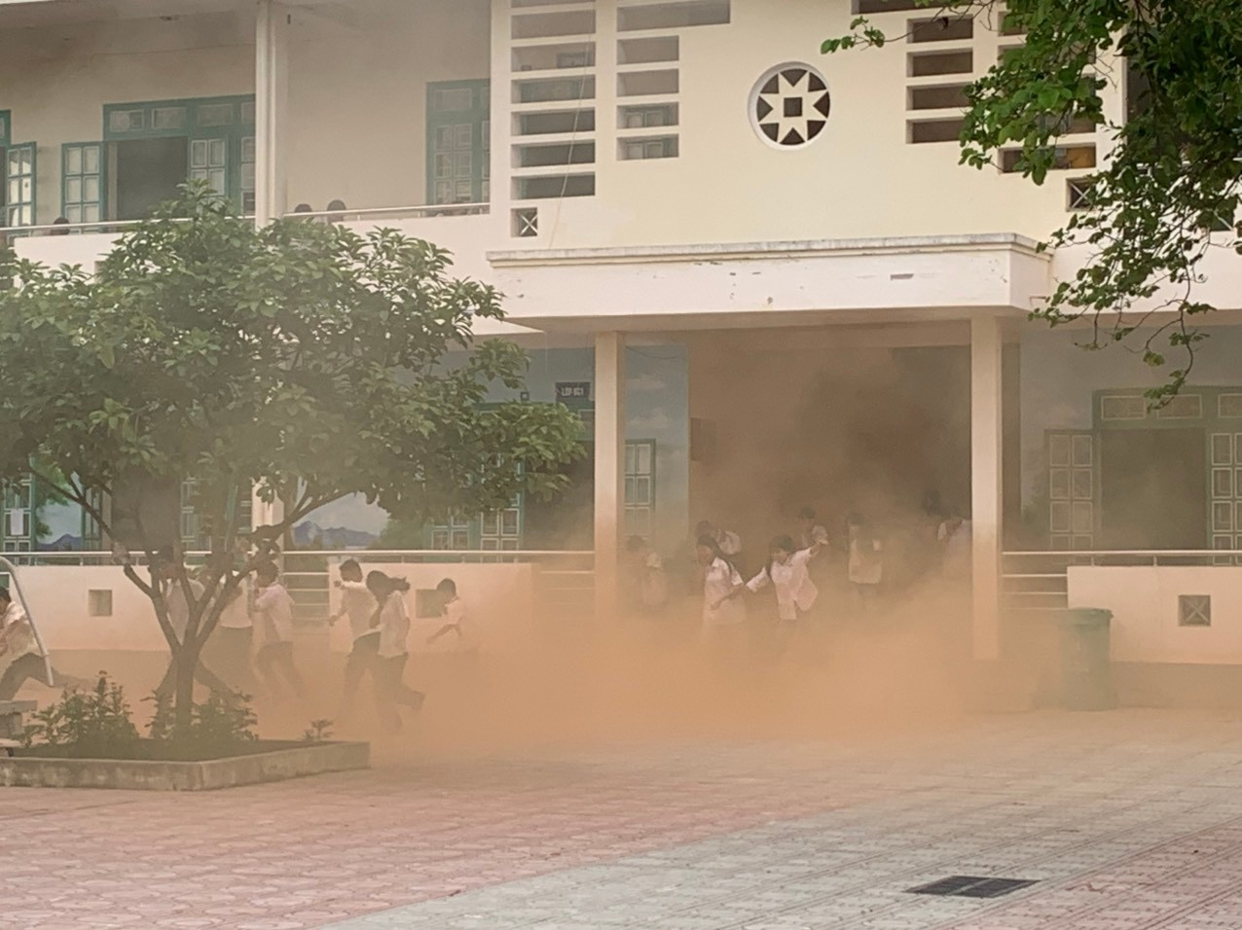 | 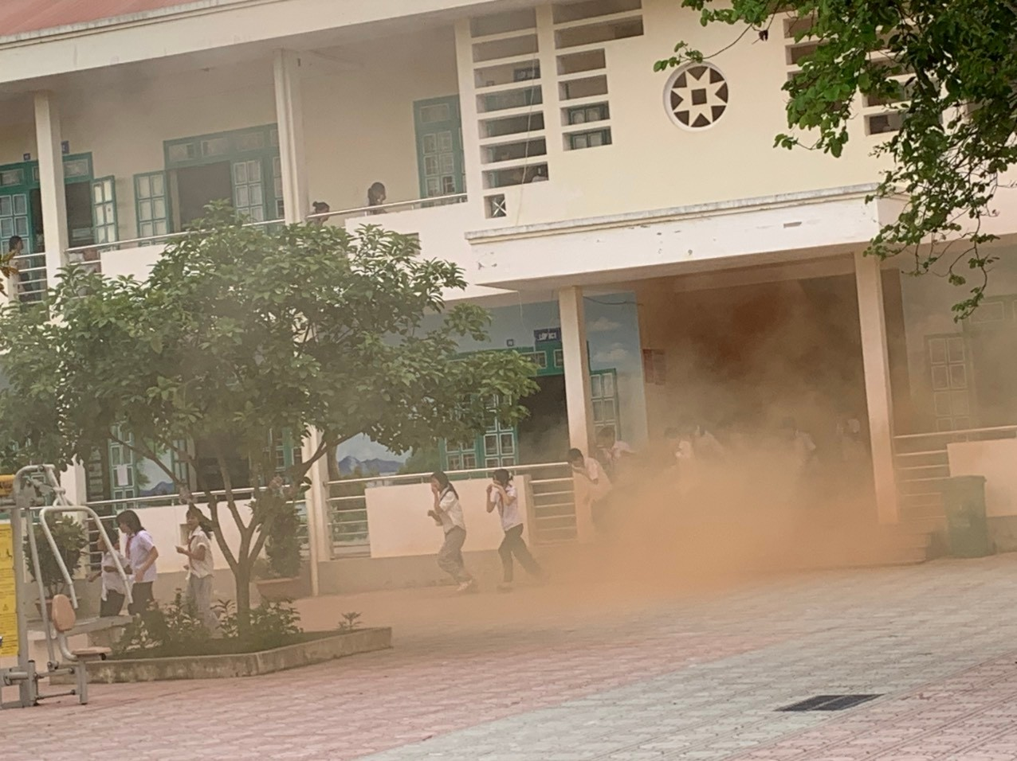
Hướng dẫn và thực hành: Kỹ năng thoát hiểm khi xảy ra hỏa hoạn
Thông qua chương trình, cán bộ, giáo viên và học sinh Trường THCS Noong Luống đã được trang bị thêm nhiều kiến thức, kỹ năng quan trọng về công tác phòng cháy chữa cháy và cứu nạn cứu hộ. Đây là hoạt động ý nghĩa, thiết thực góp phần xây dựng môi trường học đường an toàn, nâng cao tinh thần trách nhiệm và ý thức chấp hành các quy định về an toàn phòng cháy chữa cháy trong nhà trường và cộng đồng.
Phạm Thị Huế
Vũ Thị Thanh Nhàn

